ÇOCUKLARIMIZIN
SAĞLIĞI İÇİN VELİLERİMİZLE
YENİDEN BİRLİKTE!!!U
Şimdi, aslında bildiğiniz hususları ailenizin ve öğrencilerimizin sağlığı için hatırlatmak ve vurgulamak istedik.
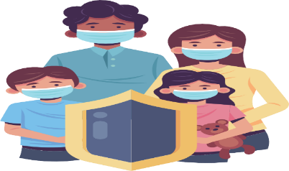
ÖĞRENCİMİZE…
- Ortak kullanım alanlarında bulunan eşyalara ve yüzeylere (servis ve toplu ulaşım araçlarındaki tutamaklar, kapı kolu, tırabzan, duvarlar vb.)dokunmaması; dokunması hâlinde elini yüzüne, ağzına, burnuna ve gözüne temas etmemesi gerektiğini,
- Ellerini belirli aralıklarla sabun ve su ile yıkamasını, sabun ve suyun bulunmadığı durumlarda kolonya veya antiseptik madde ile temizlemesini,
- Kişisel hijyenine dikkat etmesini
- Maskesini uygun şekilde kullanmasını ve yanında yedek maske bulundurmasını,
- Okul idaresinin belirlediği hijyen kurallarını öğrenerek bu kurallara uymasını,
- Okulda ve sosyal alanlarda sosyal mesafeye dikkat etmesini,
- Arkadaşlarıyla yiyecek, içecek ve araç gereçlerini paylaşmamasını,
TEMBİHLEYİNİZ!
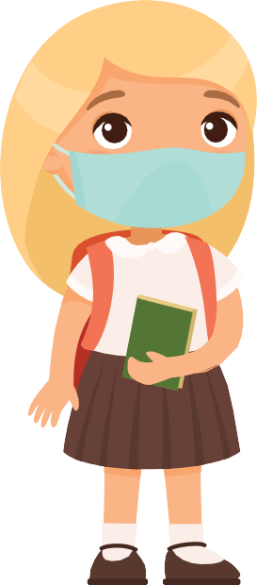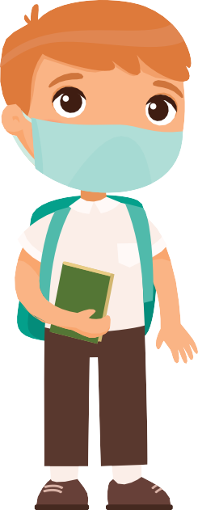
ÖNEMSEYİNİZ!
• Doğru ve güvenilir kaynaklardan bilgi edinerek salgın hastalıklar konusunda öğrencimizi bilinçlendiriniz.
• Bakanlığımız ve yetkili kurumlarca yapılan açıklamalar ve kurallara uymaları konusunda öğrencimizi uyarınız.
•Dengeli ve sağlıklı beslenmesine, uyku düzenine özen gösteriniz.
• Sağlık durumunu takip ediniz. Yüksek ateş, öksürük ya da başka bir hastalık belirtisi varsa idareyi bilgilendirerek okuluna göndermeyiniz. Mutlaka bir sağlık kuruluşuna başvurunuz.
ÖNEMSEYİNİZ!
Her gün temiz kıyafet ile okula gitmesini sağlayınız. Kronik rahatsızlığı bulunan öğrencilerin kullandıkları ilaçları okul idaresine ve öğretmenlerine bildiriniz. İlaçların yanında bulunmasını sağlayınız.
Öğrencimizin mümkünse kronik hastalığı olan ya da 65 yaş üzeri kişiler tarafından okula bırakılmamasına ve her gün aynı kişi tarafından okula bırakılıp alınmasına dikkat ediniz.
Acil durumlar dışında okul alanına (okul servisi, sınıf, bahçe, öğretmenler odası vb.) okul idaresini veya öğretmeni çağırmadan girmeyiniz.
Okul alanına girmeniz gereken durumlarda öncelikle görüşeceğiniz kişiden randevu alınız.
Okul alanına girmeniz gereken durumlarda Okulda bulunduğunuz süre içerisinde;
✓ Okul hijyen kurallarına uyunuz.
✓ Sosyal mesafeye dikkat ediniz,
✓ Görüşmelerinizi en kısa sürede tamamlayınız.
Okul idaresi ve öğretmenler ile iletişimi, uzaktan erişim (telefon, SMS, e-posta vb. ) ile sağlayınız.
Öğrencimiz eve döndüğünde gerekli hijyeni sağlayıp sağlamadığını takip ediniz.
Ayakkabı ve kıyafetlerini değiştirerek çıkan ayakkabı ve kıyafetlerini havalandırmasını sağlayınız,
Elini ve yüzünü sabunla en az 20 saniye yıkamasını sağlayınız. (Ağız ve burun hijyenini sağlayınız, mümkünse duş aldırınız.)
Okulda kullandığı çanta, kitap, defter, kalem, silgi vb. malzemelerin dezenfekte edilmesini/havalandırılmasını sağlayınız.

Sevgili Velimiz;
Buraya kadar hijyen ve okul kuralları hakkında gerekli olan bilgileri sizinle paylaştık. Lütfen aşağıdaki bilgiyi de dikkatlice okuyarak bu konuda da gerekli hassasiyeti gösterelim.
Salgın durumunda günlük rutinlerin askıya alınması çocukların sosyal, duygusal, bilişsel, fiziksel ve akademik gelişimlerini sekteye uğratabilir. Çocuk ve gençlerde bu süreçte bazı psikolojik ve davranışsal tepkiler görülebilir. Yetişkinlerin de etkilendiği bu zorlu dönemde çocukların iyi oluşlarını güçlü tutabilmek ve kendini toparlama güçlerini desteklemek yararlı olacaktır.
Çocuklar ve gençler içinde bulunulan durumu anlamlandırmakta zorlanabilir. Bu zorlanma esnasında onların referans alacakları kişiler etraflarında bulunan yetişkinlerdir. Özellikle anne babanın aşırı kaygılı, aşırı titiz, aşırı koruyucu ve panik hâlindeki tavırları çocukların yaşadığı stres düzeyini artıracaktır. Bu sebeple, okula çocuğunuzu getirirken öncelikle sizin rahat olmanız ve bunu jest mimiklerinizle çocuğunuza aktarabilmeniz gerekmektedir. Aksi halde davranılan çocuk, ürkek, tedirgin, güvensiz hissedecektir. Bu durum , zamanla çocuğunuzun okula uyumunda sorun oluşturabilir. Bu nedenle, çocuğunuz dışarıdan veya okuldan her geldiğinde siz panik olmuş halde, bir an önce hijyen koşullarını yerine getirmesini istemeyiniz.

COVİD-19
VELİ BİLGİLENDİRME REHBERİ
ALANYA ALADDİN KEYKUBAT ANAOKULU
REHBERLİK SERVİSİ
Sayın Velimiz,
Uzun bir aradan sonra öğrencilerimizle yeniden buluşuyoruz. Okullarımızı özlemle açıyoruz ve çok heyecanlıyız. Çocuklarımızın sağlığının korunması için okullarımızda hazırlıklar tamamlandı. İlginiz ve iş birliğiniz bize her zaman güç verdi. Salgın sürecinde Bakanlığımızın eğitim faaliyetlerine yönelik emekleriniz ve gönül birliğiniz için teşekkür ederiz. Bu kez desteğinize ihtiyacımız var. Alaaddin Keykubat Anaokulu olarak süreci hep birlikte atlatacağız.

